교수학습과정안
홍xx

▶ 학습주제: 키치광고 마케팅
▶ 학습대상자: 대학교3학년 (미디어커뮤니케이션 전공)
▶ 교과목: 광고 마케팅 이론과 실제
▶ 학습목표:
1) 키치광고의 전략적 원리 3가지를 설명할 수 있다.
2) 키치광고 전략을 활용하여 광고를 기획할 수 있다.
▶ 수업시간: 75분
수업의 사태 | 실행
주의력 획득 | - B급 문화를 대표하는 ‘강남스타일’ 과 관련된 질문을 던지고 영상을 제공하여 주의를 집중시킨다.  - B급 문화가 대중화 된 배경을 이해하도록 한다.
학습 목표  제시 | - 키치 광고 개념과 학습 목표를 제시한다.
사전지식  회상 자극 | - 지난 수업의 내용 ‘광고기획 6단계’를 회상시킨다.  - 오늘 수업의 목표와 밀접하게 연관되어 있음을 알린다.
자극 제시 | - 대표적인 키치광고 ‘배달의 민족’ 영상으로 호기심을 자극한다.
학습 안내 | - 배달의 민족 광고를 핵심 축으로 하여 성공적인 키치광고 전략 3가지를 제시한다.  - 각각의 전략적 요소를 쉽게 이해하고 적용할 수 있도록 다양한 사례를 추가 제공한다.
수행 유도 | - 전략적 요소를 주도적으로 복습할 수 있도록 직접 광고를 검색하게 한다  - 모두가 자료를 공유할 수 있게끔 하여 추가적인 학습을 도모한다.
피드백 제공 | - 키치광고의 3가지 전략 요소를 체크하여 빠진 부분이 있을 경우 설명한다.
수행 평가 | - 전략 요소들을 완전히 체득하고 응용할 수 있도록 광고 스토리 보드 제작을 과제로 제시한다.  - 평가 기준을 미리 공지한다.
파지 및  전이높이기 | - 핵심 내용을 요약하고 일상에서도 적용해 나갈 것을 당부한다.  - 다음 차시 수업을 소개한다.

▶ 수업 교안
수업의 사태 | 실행 | 시간
주의력 획득 | 교사: 여러분, 우리나라 가요계 최초로 빌보드 차트 2위에 오르며 큰 화제가 되었던 노래가 있는데요. 무엇인지 기억하시나요?  학생: 강남스타일이요!  교사: 네~ 바로 싸이의 강남스타일인데요. 이 때 말춤으로 전세계가 떠들썩했었죠. 음~ 이것도 벌써 5년이라는 시간이 흘렀네요. 그 때의 추억을 되살려 보며 강남스타일 뮤직비디오, 잠깐 시청해 볼까요?  학생: 네~  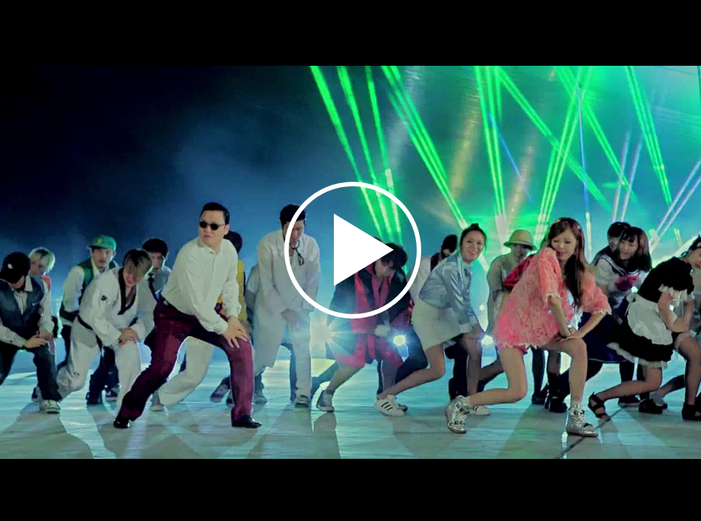  (영상 시청)  교사: 다시 봐도 참 유쾌한데요. 싸이는 도대체 어떤 매력으로 전세계인의 마음을 사로잡을 수 있었던 걸까요?  학생: 촌스러운데 친근해요. / 그냥 보기만 해도 웃겨요. / 솔직해서 좋아요.  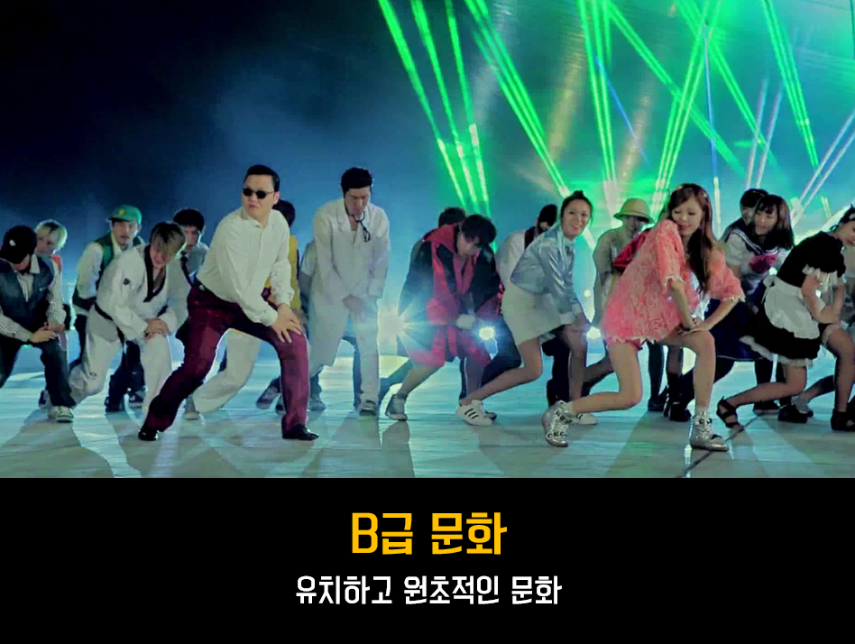  교사: 네. 방금 여러분이 말한 키워드들이 바로 이 B급 문화와 관련이 깊습니다. B급 문화는 유치하고 원초적인 문화를 일컫는데요. 싸이가 B급 문화를 선도했던 대표적인 인물이죠. 이 문화 흐름은 최근에도 계속 이어지고 있습니다. 혹시 영화나 방송 중에도 B급 문화 코드라고 생각되는 것이 있나요?  학생: 족구왕이요. / 킹스맨이요. / 라디오스타요. / SNL이요.  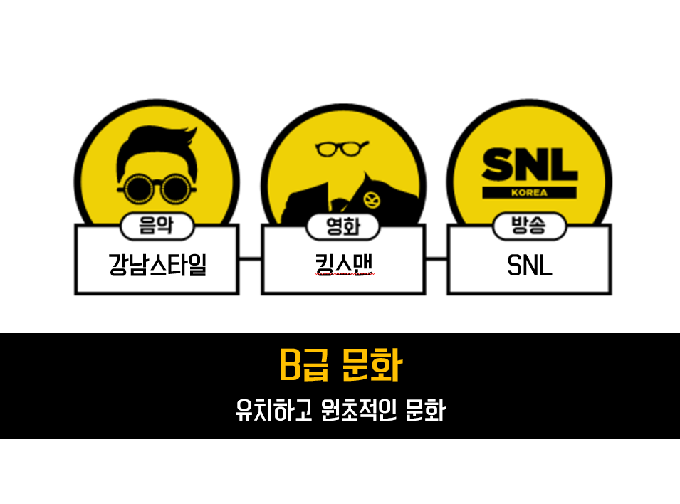  교사: 네, 좋습니다. 사실 불과 몇 년 전만 해도 이 B급 문화는 비주류 문화였죠. 그런데 킹스맨, SNL 등 이런 B급 코드를 가진 문화 상품들이 연이어 등장하고, 또 많은 인기를 얻고 있는 것을 보면 B급 문화는 더 이상 비주류가 아닌 주류 문화가 되었다고 할 수 있습니다. 그렇다면, 사람들은 도대체 왜 이런 B급 문화에 열광하는 걸까요?  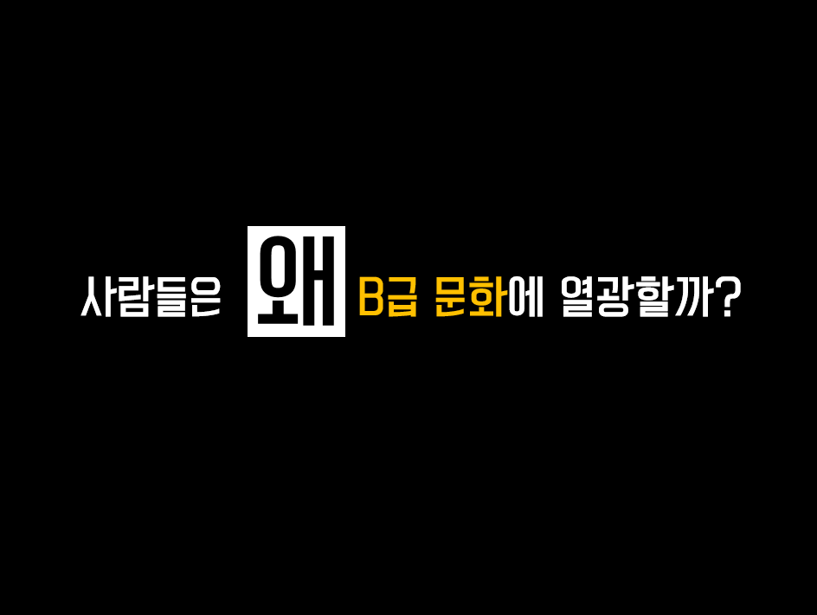  학생: 아무 생각 없이 웃을 수 있으니까요. / TV를 보면서까지 스트레스 받고 싶지 않아요.  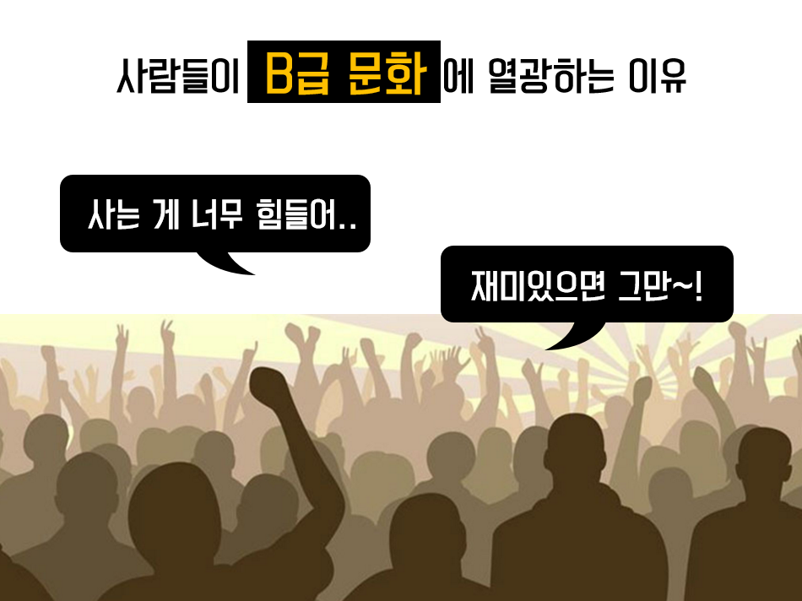  교사: 네~ 불황이 장기화되고 사회적 좌절이 만연하다 보니 사람들은 원초적인 자극에 쉽게 반응하게 되죠. 그리고 복잡하고 무거운 것을 거부하는 젊은 세대의 취향 때문이라고도 볼 수 있습니다. 재미있으면 그만이라는 식으로 문화를 즐기는 젊은 세대에게 단순하고 재미있는 B급 문화 상품들은 특히 많은 지지를 받고 있죠. | 5분
학습 목표 제시 | 교사: B급 문화가 대중화된 만큼, 광고에서도 이 B급 코드를 사용하고자 많은 노력을 하고 있는데요. 오늘은 이 문화 코드를 담은 키치광고 마케팅에 대해 학습해 보도록 하겠습니다.  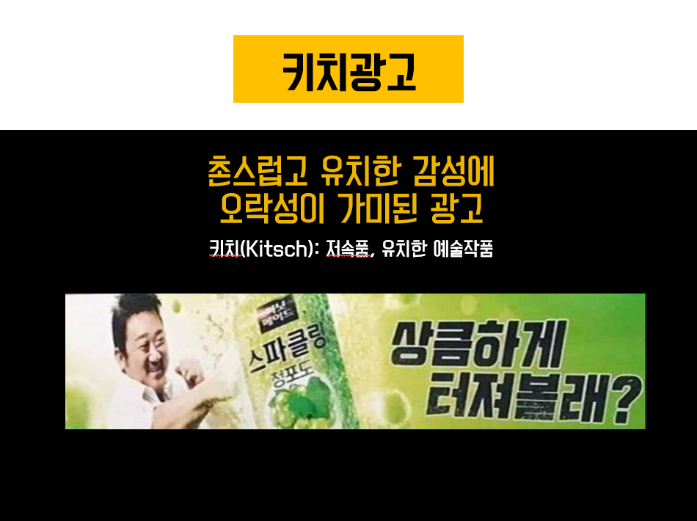  교사: 키치광고는 촌스럽고 유치한 감성에 오락성이 가미된 광고를 일컫는데요. 키치는 저속품, 유치한 예술작품이라는 뜻을 가진 키치라는 독일어에서 비롯된 용어입니다. 요즘 길거리에서 ‘상큼하게 터져볼래?’, 이 버스 광고를 본 적이 있나요?  학생: 네. 하하~  교사: 이렇게 유치하면서도 웃음을 유발하는 B급 코드의 광고가 바로 키치광고라고 할 수 있습니다.  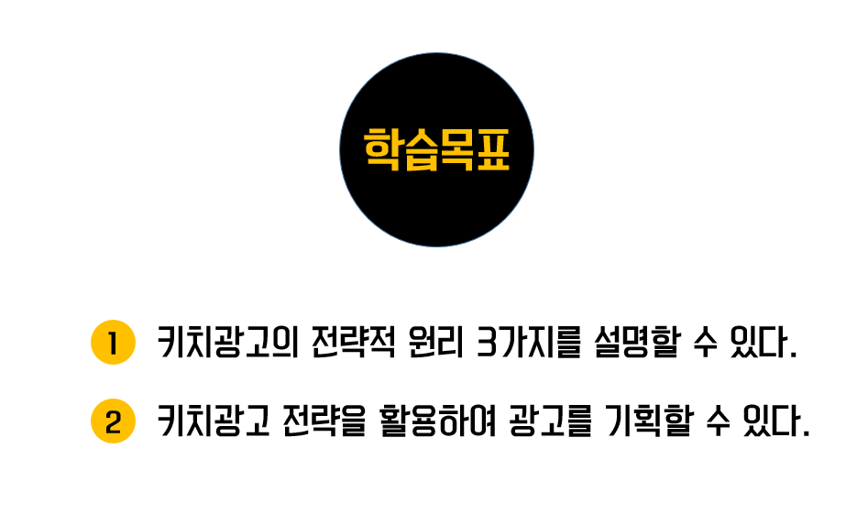  교사: 오늘 수업에 열심히 참여하면 여러분도 이 키치광고를 기획할 수 있게 될 텐데요. 오늘의 학습목표는, 키치광고 기획을 위한 전략적 원리 3가지를 설명하고, 이 전략을 활용하여 광고를 직접 기획하는 것입니다. | 3분
사전지식 회상 자극 | 교사: 광고를 기획하기 위해서는 지난 주에 배웠던 내용을 활용해야 할 텐데요. 지난 수업 시간에 배웠던 광고기획의 6단계를 다같이 떠올려 볼까요? 처음 단계가 무엇이었죠?  학생: 광고 목표 설정이요.  교사: 네. 그 다음은요?  학생: 광고 타깃 설정이요/시장 환경 분석이요/SWOT 분석이요/Creative 전략이요/매체 전략 및 예산수립이요.  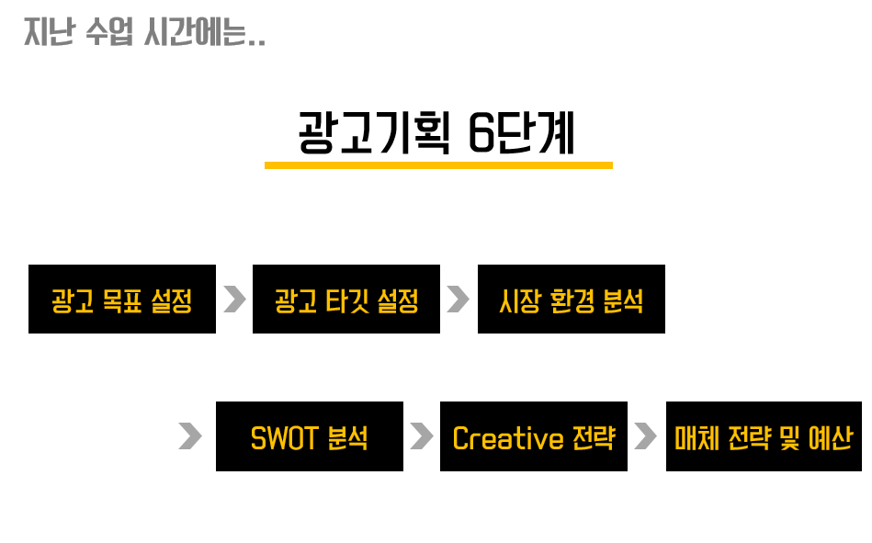  교사: 네, 좋습니다.  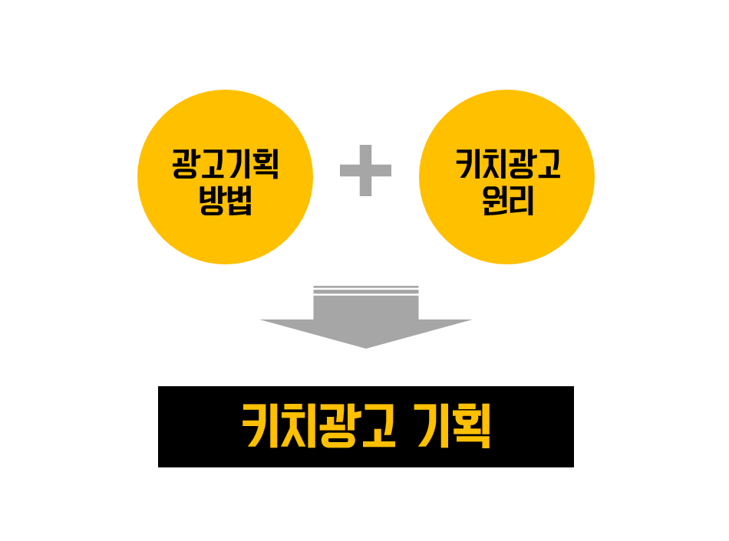  교사: 여기에 키치광고 원리를 접목하여 키치광고를 기획해 나갈 텐데요. 어떻게 이 원리를 광고기획 방법에 잘 녹여낼 수 있을지 고민하면서 학습해 나가도록 합시다. | 2분
자극 제시 | 교사: 자~ 그럼 지금부터, 키치광고를 기획하는데 있어 우리에게 많은 영감을 줄 영상 광고 한 편을 보여드릴 텐데요. 이 광고에는 키치광고의 전략적 원리들이 잔뜩 숨겨져 있답니다. 어떤 원리들이 숨어 있을지 생각해 보면서 함께 시청해 보실까요?  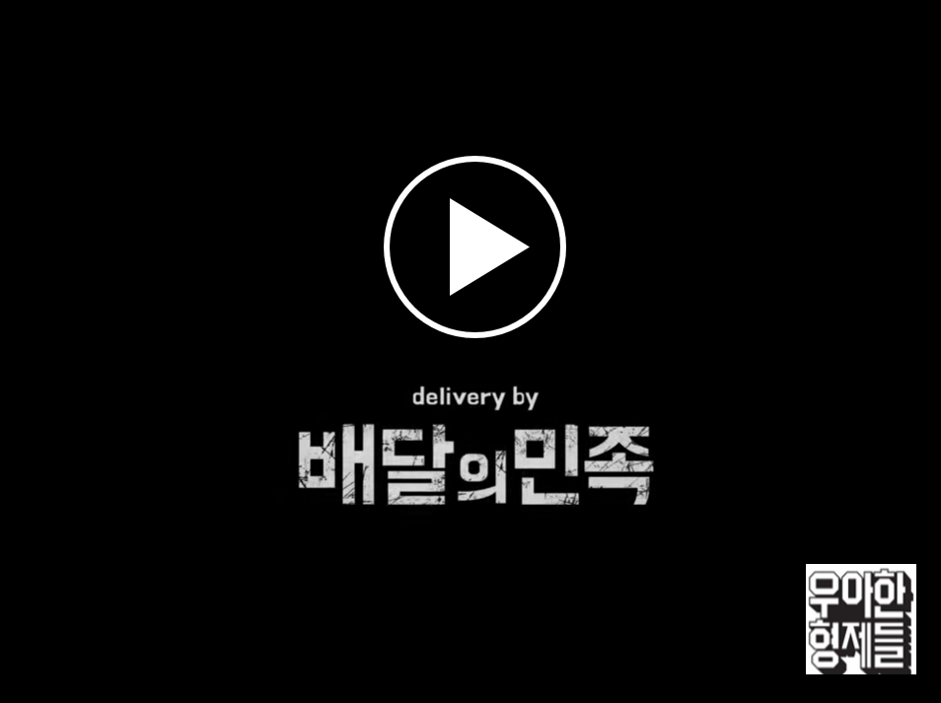  교사: 재미있게 시청하셨나요?  학생: 네~  교사: 여러분 중에 배달의 민족 앱을 알고 있는 학생은 한 번 손들어 볼까요?  학생: (많은 학생들이 손을 든다)  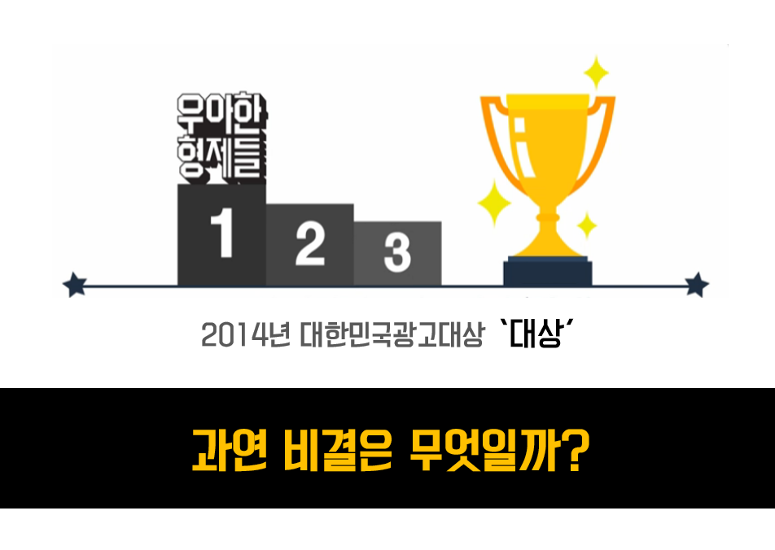  교사: 우리가 이렇게 대부분 이 앱을 알고 있는 것은 바로 이 기발한 키치광고 덕분이라고 해도 과언이 아닌데요. 배달 주문 앱으로 알려진, 배달의 민족을 만든 회사 ‘우아한 형제들’은 2014년 대한민국광고대상에서 대상을 수상하기도 했죠. 그 비결은 과연 무엇일지 함께 살펴볼까요? | 4분
학습 안내 | 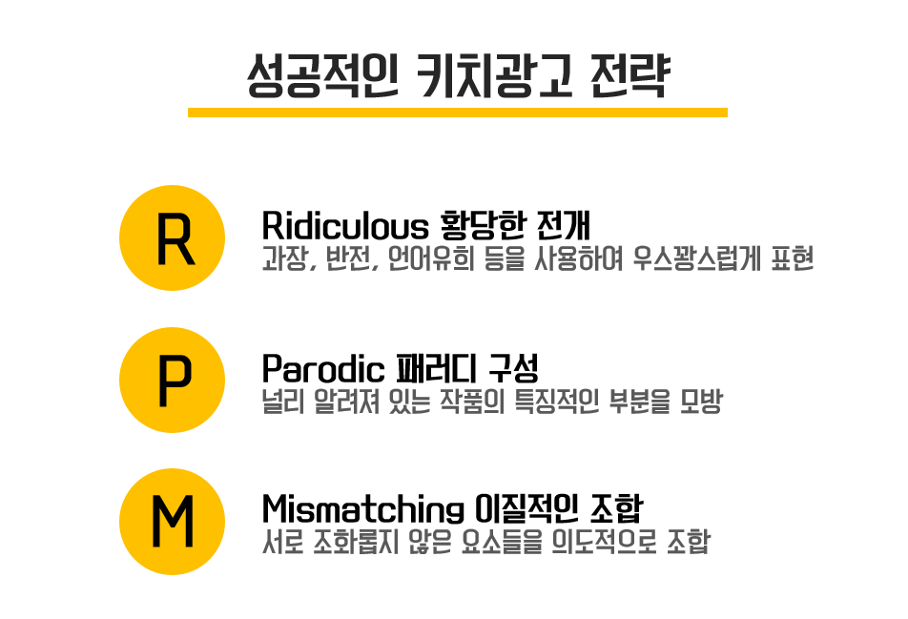  교사: 배달의 민족 광고는 여기에 제시된 성공적인 키치광고 전략을 아주 잘 따랐다고 볼 수 있는데요. 이 전략에는 RPM이라는 3가지 요소가 있습니다. Ridiculous 황당한 전개, Parodic 패러디 구성, Mismatching 이질적인 조합이 바로 그것이죠. 배달의 민족 광고가 어떻게 이 전략을 구사했는지 한 가지씩 학습해 보도록 해요.  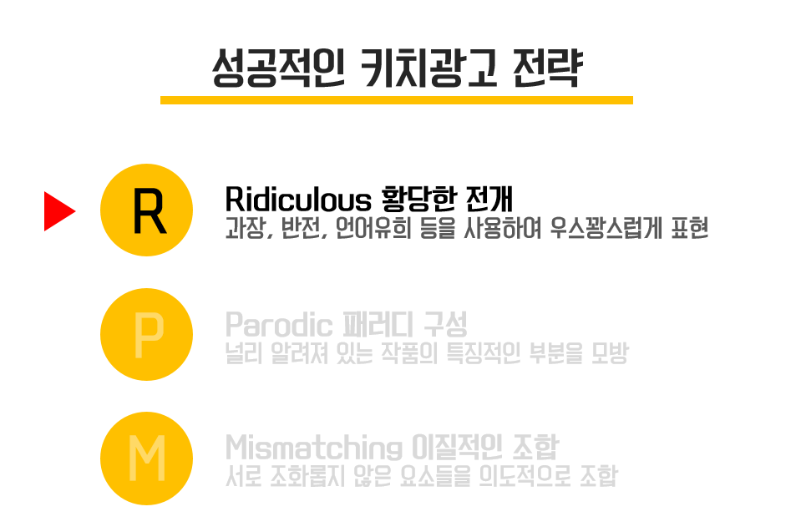  교사: 첫 번째는 Ridiculous 황당한 전개입니다.  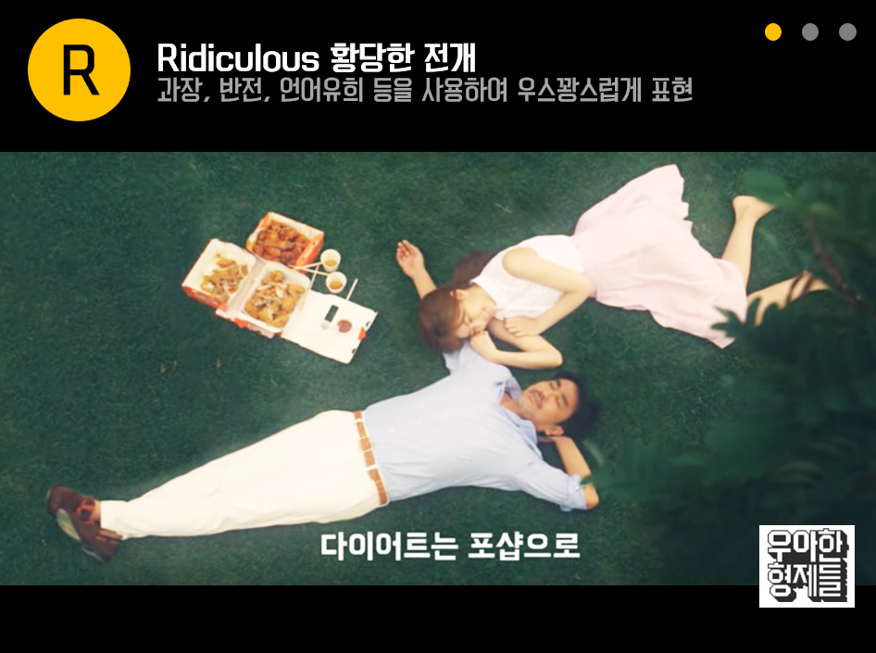  교사: 배달의 민족 광고를 보면, ‘다이어트는 포샵으로’라는 문구가 웃음을 자극합니다. 다이어트는 보통 덜 먹고, 운동하는 것으로 인식되어 있는데 그냥 맘 편하게 음식 시켜 먹고, 포토샵으로 다이어트 하라는 반전 메시지를 던진거죠. 배달 앱의 입장에서 아주 유쾌하게 풀어냈죠? 이처럼 상식을 뒤엎는 황당한 전개를 하는 것이 키치광고의 특징입니다. 이때, 과장이나 반전, 언어유희 등을 사용하면 효과적입니다. 어떻게 사용되고 있는지 다른 예시도 살펴볼까요?  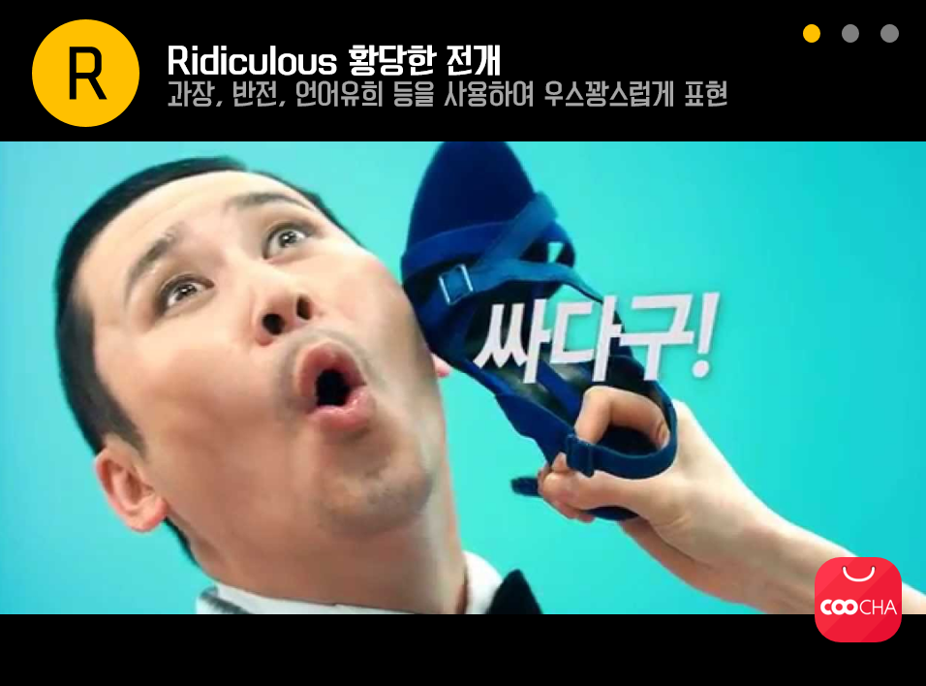  교사: 이 광고는 신동엽이 코믹하게 등장하는 쿠차 광고인데요. 신발로 소위, 싸다귀를 맞는 장면이 리얼하게 묘사되어 있습니다. 이 광고가 재미있는 이유는 신동엽의 코믹한 표정 때문만일까요?  학생: 아니오. 이중적 뜻이 있어서 더 웃겨요.  교사: 네. 맞아요. ‘싸다구’는 가격이 싸다는 의미를 내포한 언어유희라고 볼 수 있는데요. 신동엽이 신발로 맞는 상황도 코믹하지만 언어유희 속에 담긴 속뜻을 알아차리면 더욱더 재미를 느끼게 되죠.  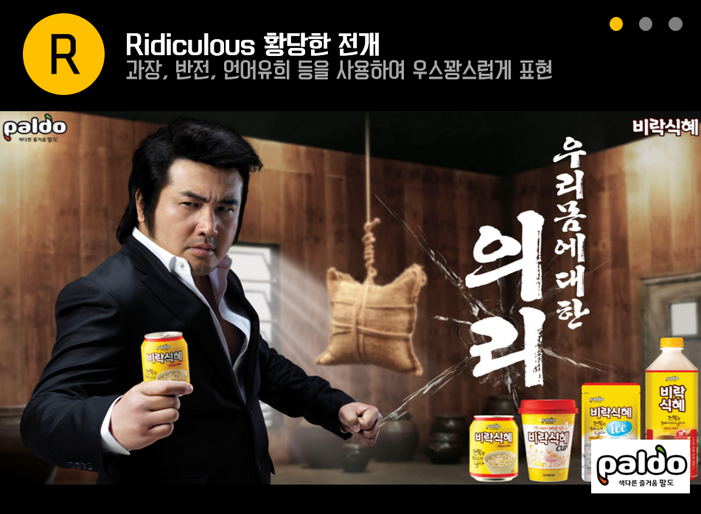  교사: 다음의 광고는 김보성의 의리 시리즈인데요. 김보성의 과장된 몸짓이 우스꽝스럽게 표현되어 웃음을 자극하죠. 의리 시리즈는 ‘나눠먹으~리’처럼 ‘으리’를 뒤에 붙여 언어유희로 재미있게 표현되기도 하죠.  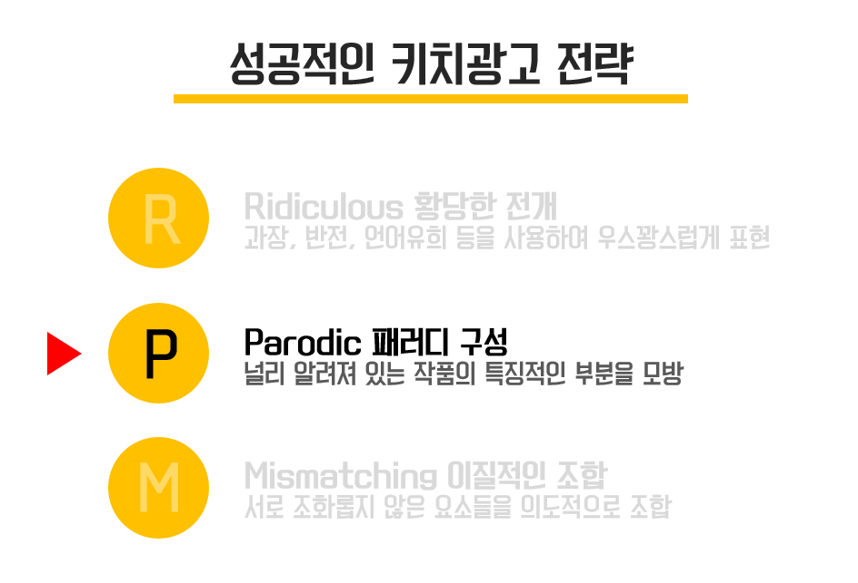  교사: 키치 광고의 두 번째 전략적 요소는 Parodic, 패러디 구성입니다.  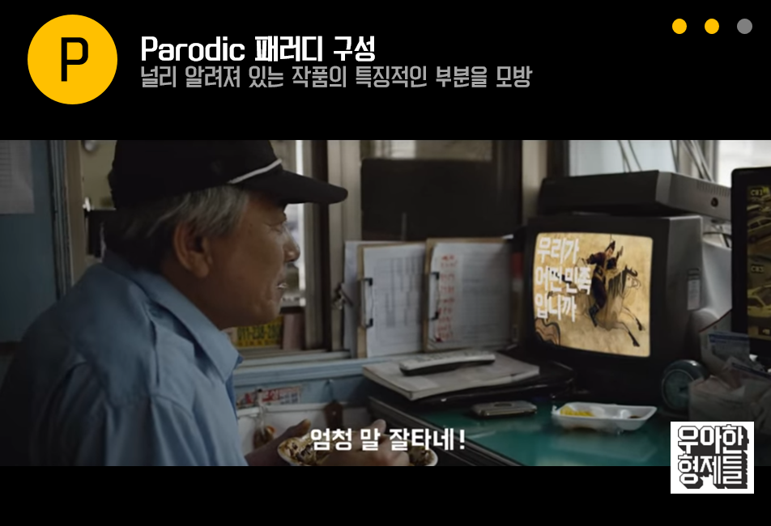  교사: 배달의 민족 광고 초반, 류승룡이 말을 타고 등장하는데요. 역사 시간에 자주 보았을법한 고구려 벽화, 수렵도를 패러디 한 장면이죠. 고구려 전통 복장을 한 류승룡이 '배달의 민족'이라고 적힌 철가방을 들고 말을 타는 장면에서 유치하면서도 재미있는 B급 코드가 느껴집니다. 바로, 패러디의 힘이죠!  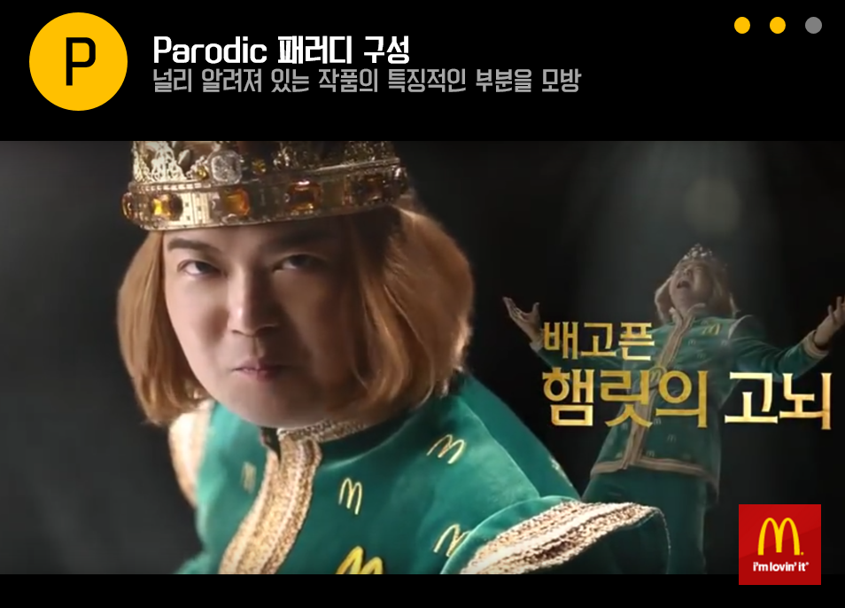  교사: 이 맥도날드 광고도 패러디를 통해 B급 코드를 살린 케이스인데요. 햄릿의 고뇌라고 하면 무엇이 떠오르나요?  학생: ‘죽느냐, 사느냐, 그것이 문제로다’요~~  교사: 네. 이 대사는 아주 유명한 햄릿의 대사죠. 이것을 ‘맛이냐, 가격이냐, 그것이 문제로다’로 패러디하여 심각하게 고뇌하는 장면은 웃음을 자아냅니다.  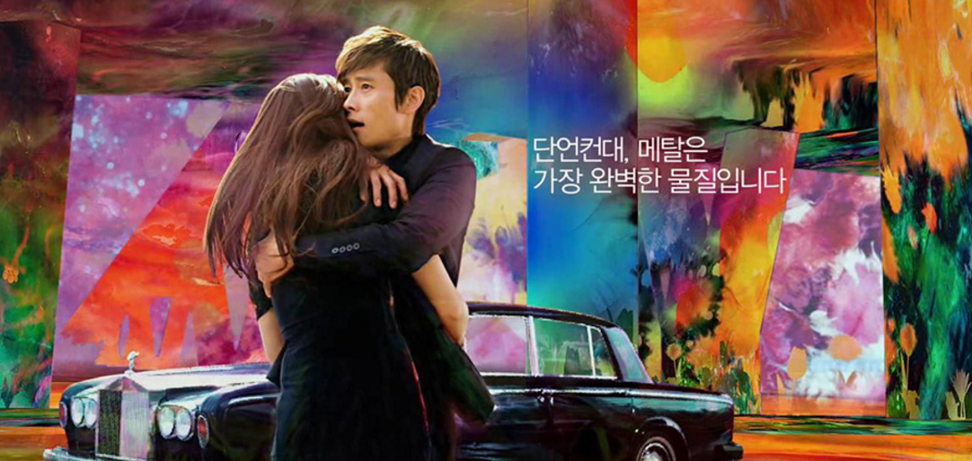  교사: 다음은 이병헌의 단언컨대 광고 시리즈인데요. 감각적이고 진지한 광고였죠. 그런데 이 광고가 다음과 같이 패러디 됩니다.  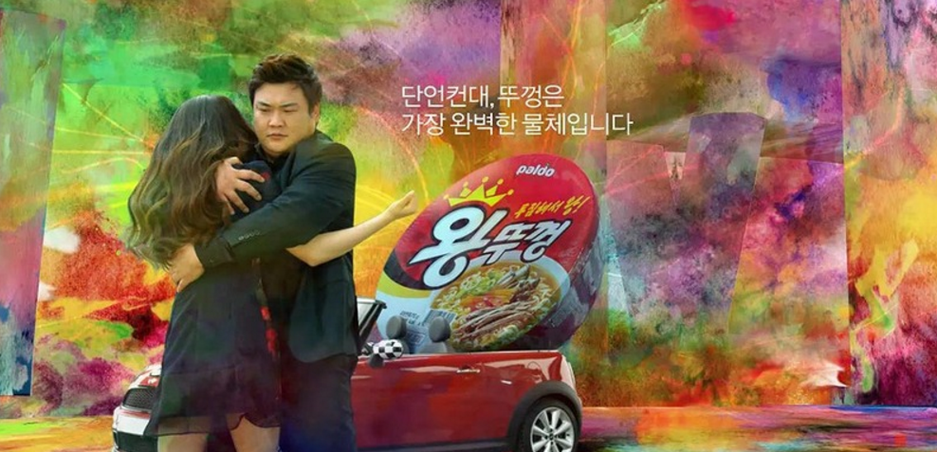  학생: 하하~  교사: 상황은 동일한데 제품과 모델만 바뀜으로써 촌스러운 광고가 되었죠. 이 역시 B급 코드를 잘 살려낸 예라고 할 수 있습니다.  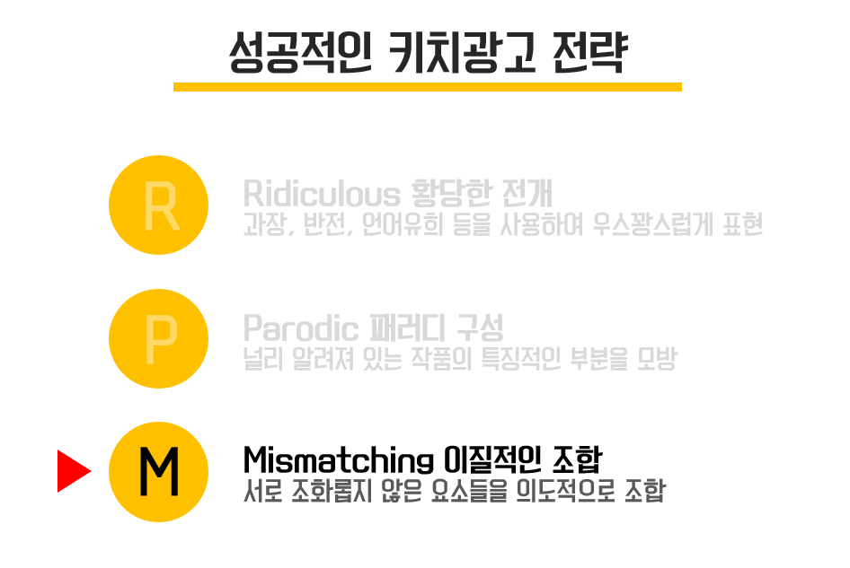  마지막 세 번째 요소는 Mismatching, 이질적인 조합입니다.  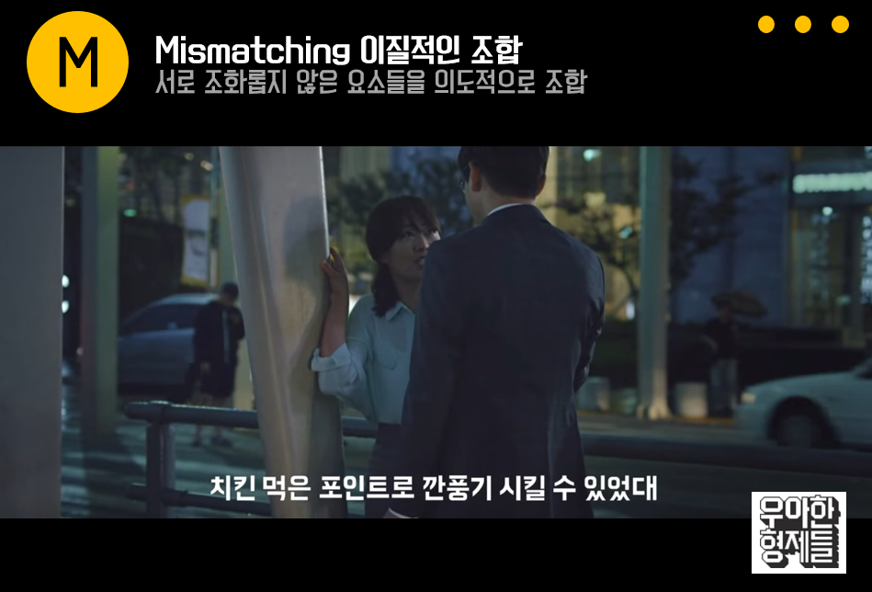  교사: 이건, 배달의 민족 광고를 보면서 개인적으로 가장 많은 웃음을 터뜨렸던 장면인데요. 가녀린 한 여성이 쓰러질 듯 울먹이며 꺼낸 대사가 ‘치킨 먹은 포인트로 깐풍기 시킬 수 있었대’였죠. 전혀 어울리지 않는 상황에서 던진 이 대사와 리얼한 표정이 웃음을 자극했죠. 그리고 이 광고는 전체적인 스토리와 음악도 이질적으로 조합했습니다. 스토리는 코믹하지만 음악은 상당히 진지하고 묵직한 것으로 사용했죠. 이렇게 서로 조화롭지 않은 요소들을 의도적으로 조합하면 B급의 향기가 더욱더 진해질 수 있습니다. 다른 예시들도 좀더 살펴볼까요?  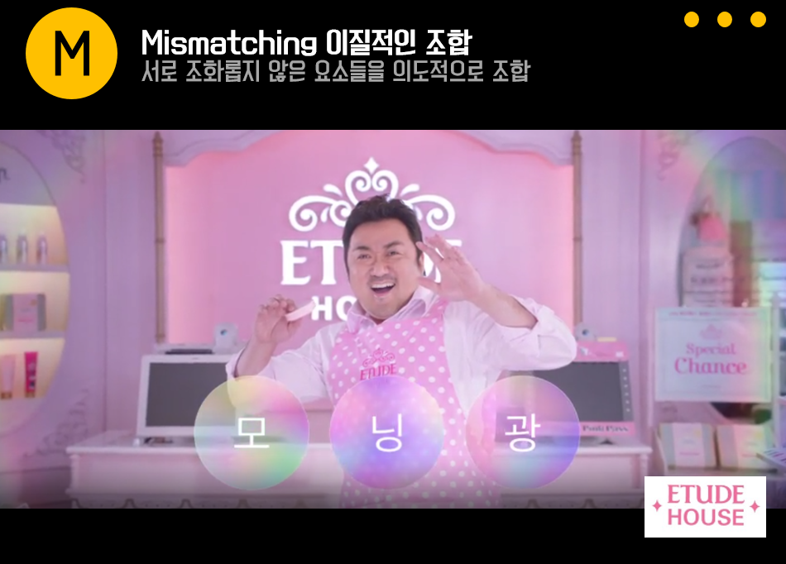  교사: 다음은 에뛰드의 모닝광 쿠션 광고인데요. 여러분도 잘 알다시피 에뛰드는 화장품 브랜드입니다. 전통적인 화장품 모델은 아름답고 우아한 여성들이죠. 그런데 여기에 마동석을 가게 주인으로 등장시켰습니다. 화장품과 전혀 어울릴 것 같지 않은 아저씨를 이질적으로 조합시켜 재미있게 표현해 낸 것이죠.  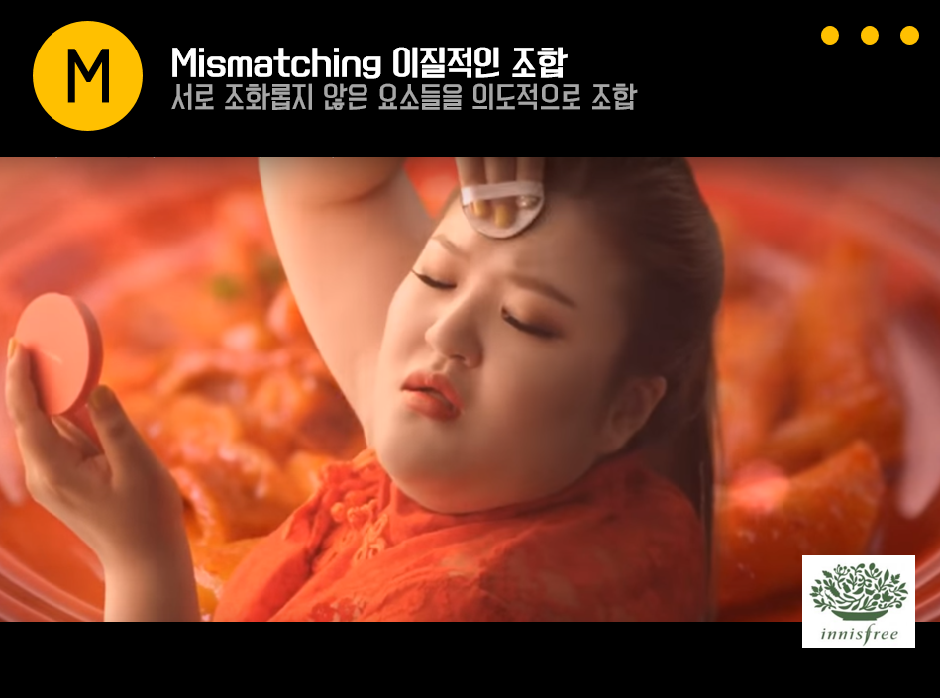  교사: 이니스프리도 비슷한 전략을 사용했는데요. 날씬한 여성들이 화장품 모델로 어울린다는 편견을 깨고 체격 좋은 이국주가 등장하여 화장품을 먹방합니다. 이 또한 이질적인 조합으로 코믹하게 표현해 낸 예시라고 할 수 있습니다. | 20분
수행 유도 | 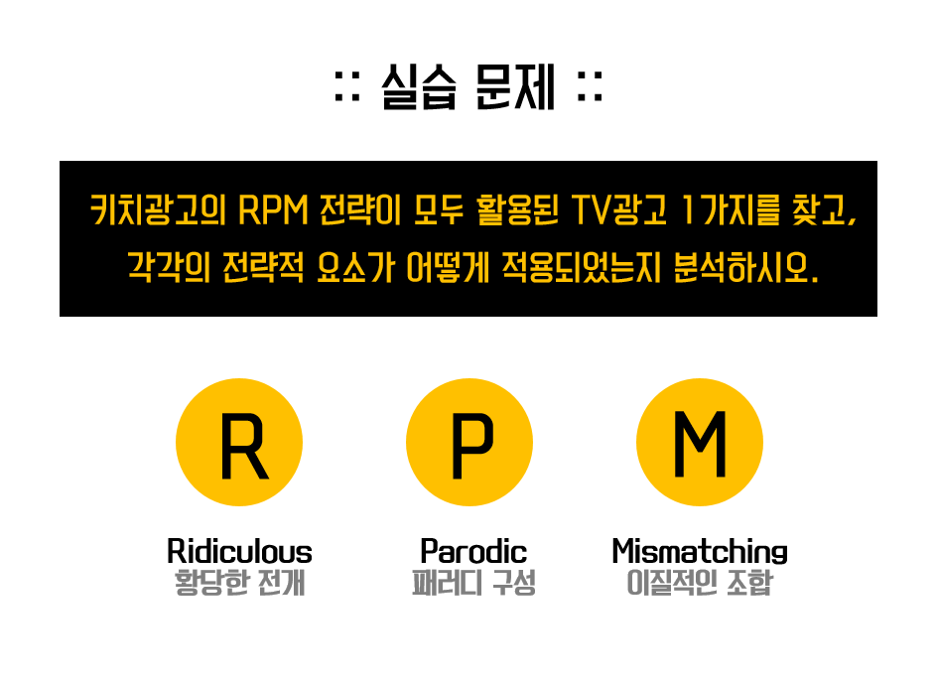  교사: 자, 지금까지 키치광고의 RPM 전략, 즉 황당한 전개, 패러디 구성, 이질적인 조합을 살펴보았는데요. 이러한 전략이 활용된 키치광고를 찾아보는 실습 시간을 약 20분간 갖도록 하겠습니다. RPM 요소가 모두 포함된 TV 광고를 1가지씩 찾은 후 각각의 전략적 요소가 어떻게 적용되었는지 분석해 보기로 해요. 검색할 때는 여러분들이 가진 노트북이나 스마트폰을 자유롭게 활용하면 됩니다. 검색 후에는 모두가 다 함께 공유할 수 있도록 해당 광고 동영상 주소를 LMS 실습 게시판에 업로드 해두기 바랍니다.  학생: 네!  (실습) | 20분
피드백 제공 | 교사: 다들 잘 찾아보았나요?  학생: 네!  교사: 그럼 각자가 찾은 광고를 발표해 볼까요? 누가 먼저 발표할까요?  학생: 제가 발표해 보겠습니다. 저는 마이크로소프트사의 광고를 찾아보았습니다.  교사: 네, 먼저 이 광고를 다 함께 살펴 볼까요?  (광고 시청)  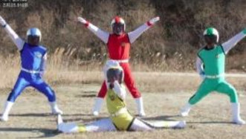  교사: 아주 잘 찾았네요. 키치광고의 전략적 요소는 어떻게 찾아보았나요?  학생: 먼저 후뢰시맨을 패러디하여서 유치하면서도 재밌었습니다. 이것은 패러디 구성에 해당한다고 생각합니다. 그리고 4가지 색깔의 후뢰시맨들이 마이크로소프트 로고로 변하는 과정이 우스꽝스럽게 느껴졌어요. 첫 번째 요소인 황당한 전개에 해당한다고 생각하구요. 그리고 이런 코믹한 상황들이 마이크로소프트의 진지한 이미지와 이질적이라는 생각이 들었습니다. 이렇게 세 번째 요소, 이질적인 조합까지 모두 찾아보았습니다.  교사: 네, RPM 3가지 요소를 적절하게 잘 찾았어요. 그리고 한 가지 덧붙이자면, 이 광고에는 과장된 설정도 엿보이네요. 실제로 이 광고는 마이크로소프트사에서 만든 것이 아니라는 소문이 돌만큼 다소 파격적인 컨셉이었어요. 올드한 이미지로 굳혀져 가는 마이크로소프트사의 이미지를 좀더 신선하고 친근하게 바꾸기 위해 키치 광고 전략을 사용했다고 해요. 유세윤씨가 단돈 백만원으로 제작하였다고 알려져 있죠.  (계속해서 발표) | 10분
수행 평가 | 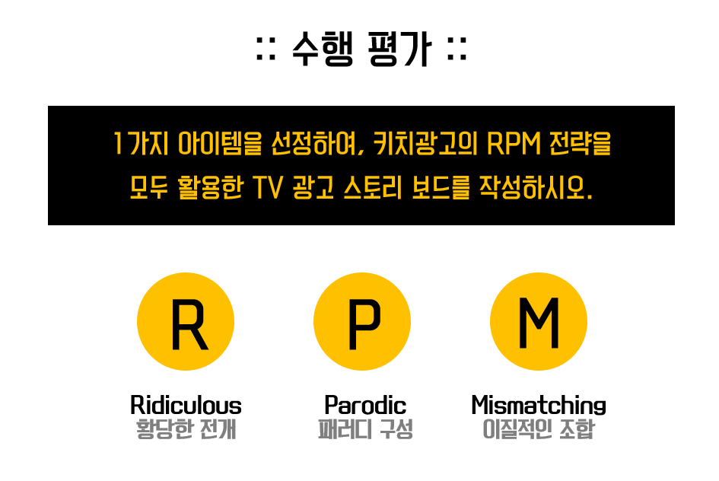  교사: 이제 다양한 예시들을 살펴보고 분석해 보았으니 직접 키치광고를 기획해 볼 텐데요. 1가지 아이템을 선정하여 키치광고의 RPM 전략을 모두 활용한 TV 광고 스토리 보드를 작성하는 것이 다음 시간까지 제출할 과제입니다. 양식은 LMS에 업로드 해 두었습니다. 이번 시간에 학습한 내용은 물론, 지난 시간에 학습한 광고기획 6단계를 적극 참고하도록 하세요.  학생: 3가지 전략적 요소를 포함하는 것 이외에 더 고려해야 될 것들이 있나요?  교사: 네, 평가 기준을 알려 드릴게요. 얼마나 인상적이고, 창의적이고, 짜임새가 있는지를 중점적으로 평가할 거에요. 물론 3가지 전략도 체크할 겁니다.  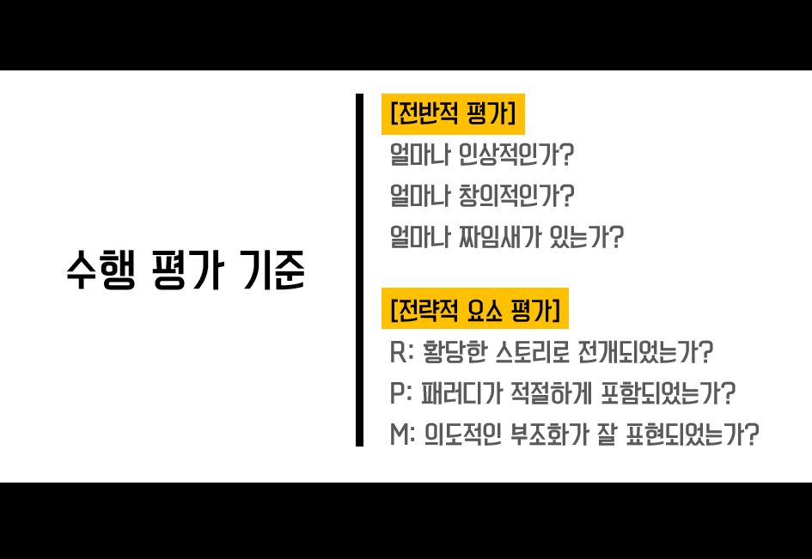 | 3분
파지 및  전이높이기 | 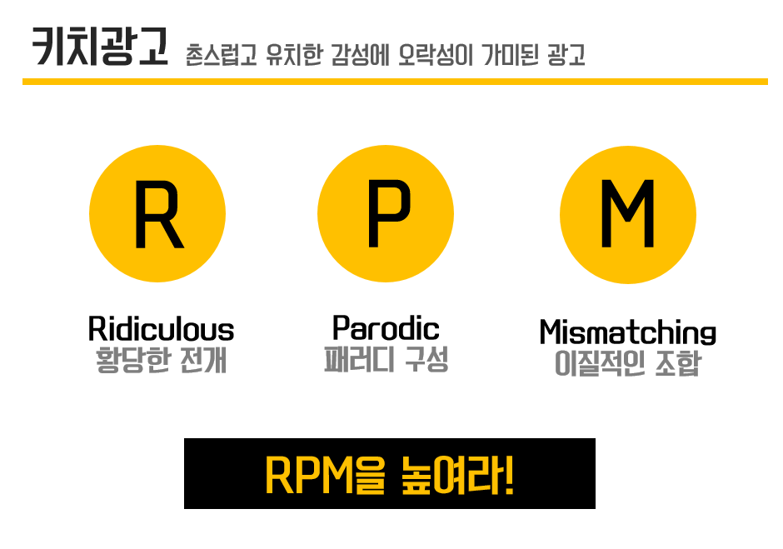  교사: 이제 마무리 할 시간이 되었네요. 키치광고는 촌스럽고 유치한 감성에 오락성이 가미된 광고인데요. 황당한 전개, 패러디 구성, 이질적인 조합, 이 RPM을 높이면 좀더 효과적으로 기획할 수 있습니다. 여러분들이 앞으로 일상에서 만나게 될 광고들도 이러한 관점에서 분석해 본다면 여러분의 광고 마케팅 실력에 많은 도움이 될 것입니다. 아울러 음악, 영화, 방송 프로그램 전반에 걸쳐 키치문화를 관심 있게 지켜본다면 더욱더 유익하겠지요. 다음 수업 시간에는 여러분들이 제작한 스토리보드로 피드백을 나누는 시간을 갖도록 하겠습니다. 오늘 수업은 여기까지입니다. | 3분

